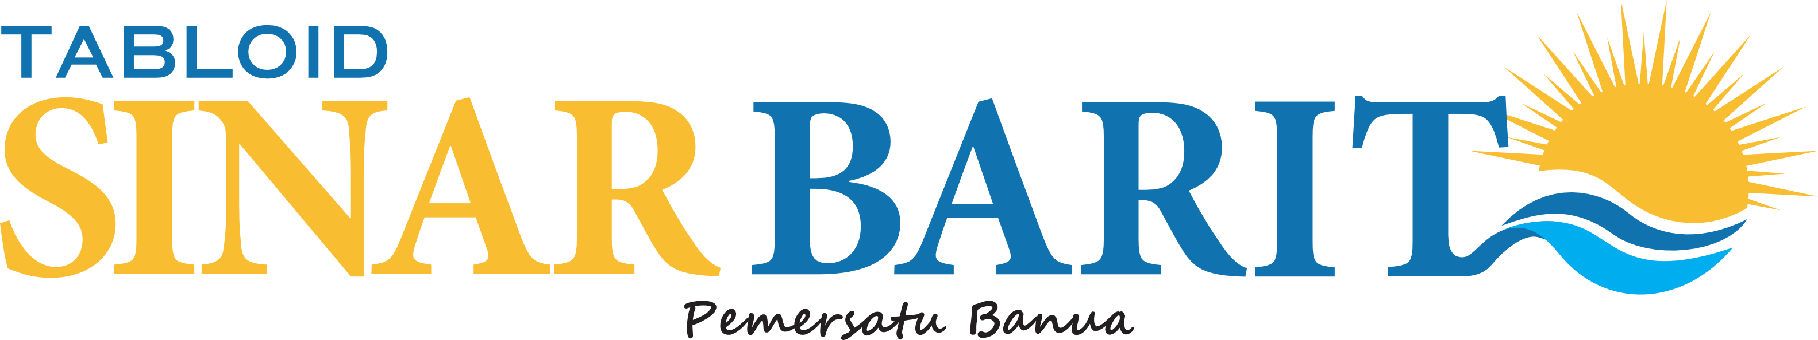
Nomor : 392/P.Ikn/Red/SB/XI/2025
Lamp : -
Hal : Penawaran Publikasi Iklan Kegiatan -

DPRD Kota Banjarmasin Bulan November 2025.

KepadaYth.
KETUA DPRD KOTA BANJARMASIN

C.q Sekwan DPRD Kota Banjarmasin

di -
Tempat

Salam Sejahtera,
Teriring do’a semoga Bapak/Ibu/Sdr/(i) selalu dalam lindungan Tuhan Yang Maha Esa dan diberikan kesehatan dalam menjalankan tugas dan aktivitas sehari-hari. Amien. Roda pemerintahan dan pembangunan di Kota Banjarmasin, Kalimantan Selatan terus berjalan. Banyak perubahan yang terjadi sehingga taraf kehidupan masyarakat semakin meningkat.

Pembangunan terus dipacu melalui pihak DPRD setempat dengan tujuan akhir untuk mensejahterakan masyarakat. Sebagai media cetak modern penyampai informasi, pendidikan, sosial, budaya, dan hiburan, kami menyampaikan penawaran iklan Tabloid Sinar Barito untuk bulan November 2025.

Pada pemuatan hasil pembangunan yang telah, sedang, dan akan dilaksanakan oleh DPRD Kota Banjarmasin sehingga dapat diketahui publik. Penayangan berupa informasi dan foto pembangunan.

Harga yang kami tawarkan :

No. | Nama Rubrik | Space Halaman | Warna | Harga/ Bulan
1. | Iklan Hari Guru dan HUT PGRI | 1/2 Halaman | Full Color | Rp.2.950.000,-
2. | Iklan Hari Pahlawan | 1/2 Halaman | Full Color | Rp.2.950.000,-
3. | Iklan HUT Korpri | 1/2 Halaman | Full Color | Rp.2.950.000,-

Demikian penawaran ini kami sampaikan dengan harapan dapat terjalin kerja sama antara pihak Sekretariat DPRD Kota Banjarmasin dengan Tabloid Sinar Barito. Sehingga tujuan akhir dari pelaksanaan pembangunan yakni mensejahterakan masyarakat dapat terwujud. Kami berharap penawaran ini dapat berlanjut.

Banjarmasin, 10 November 2025

Hormat Kami,
PT. Barito Media Jaya

M. JAYA A.S
Pemimpin Perusahaan
Alamat Redaksi: Jl. A. Yani RT. 01 No. 03 Tamiang Layang, Kabupaten Barito Timur, Provinsi Kalimantan Tengah
Telp: 0853 4871 2495 Email: sinarbarito@gmail.com Facebok: Sinar Barito Twiter: @sinarbarito PT. Barito Media Jaya
Akte Notaris: Linda Kenari, SH., MH. No. 95 Tanggal 31 2023 AHU-0034075.AH.01.02. Tahun 2023 NPWP: 03.142.889.9-714.000

